Medidas salvajes
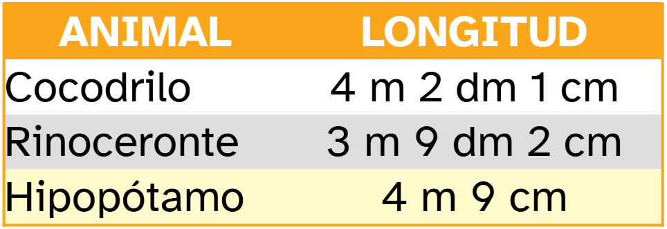

Con los datos anteriores, elabora en tu cuaderno una tabla como la de abajo. Utilízala para pasar las medidas complejas a incomplejas, y contesta las siguientes preguntas:

a) ¿Cuál de los animales anteriores es el que tiene mayor longitud?

b) ¿Cuántos cm más mide el cocodrilo que el rinoceronte?

c) ¿Cuántos cm le faltan al hipopótamo para medir 5 metros?

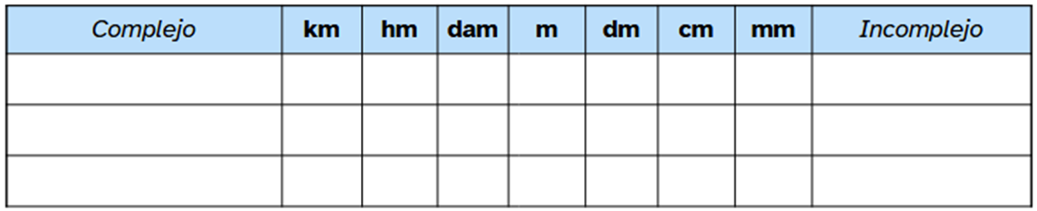


“Medidas salvajes”, do proxecto cREAgal, publícase coa Licenza Creative Commons Recoñecemento Non-comercial Compartir igual 4.0

